1 – Меню:

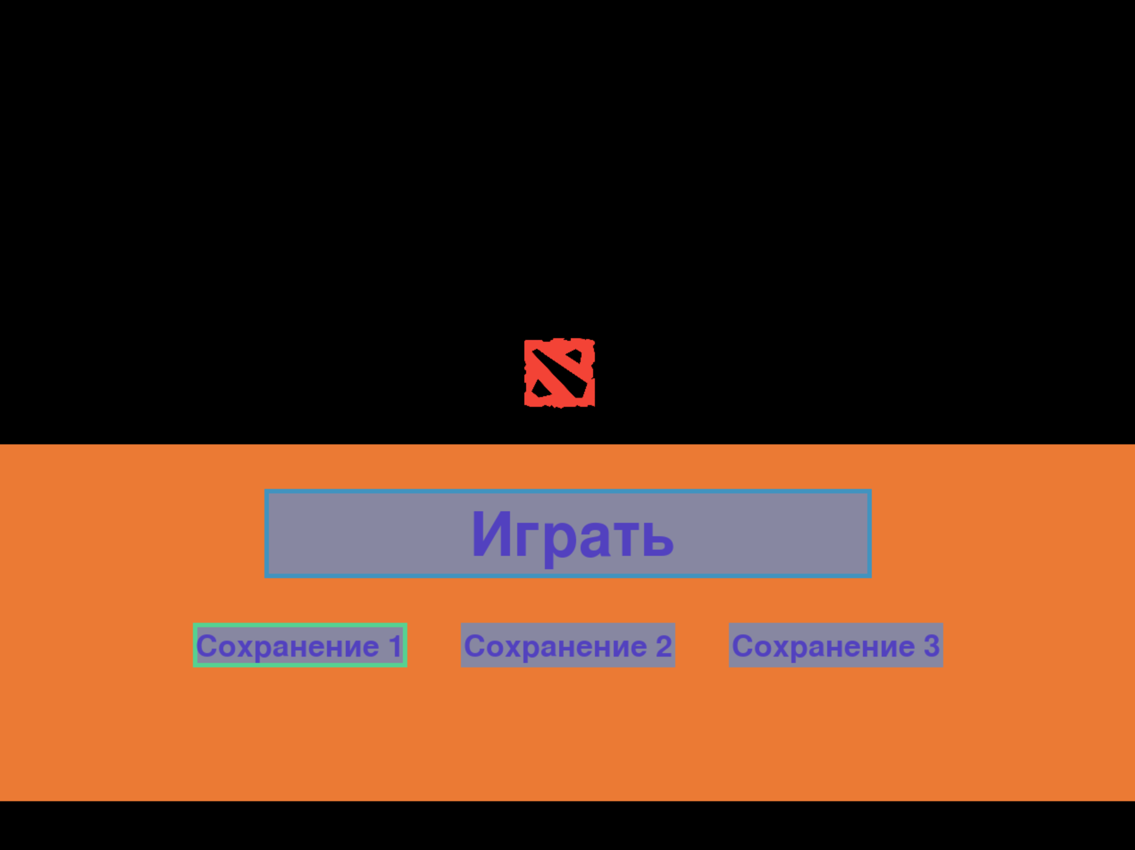

При запуске игры пользователь сразу увидит меню игры. Основная его функция – запуск игры на различных сохранениях(от выбранного сохранения зависит количество игровой валюты и уровни персонажей), выбранное сохранение отмечается зеленой рамкой.

2 – Выбор героев, подготовка к игре:

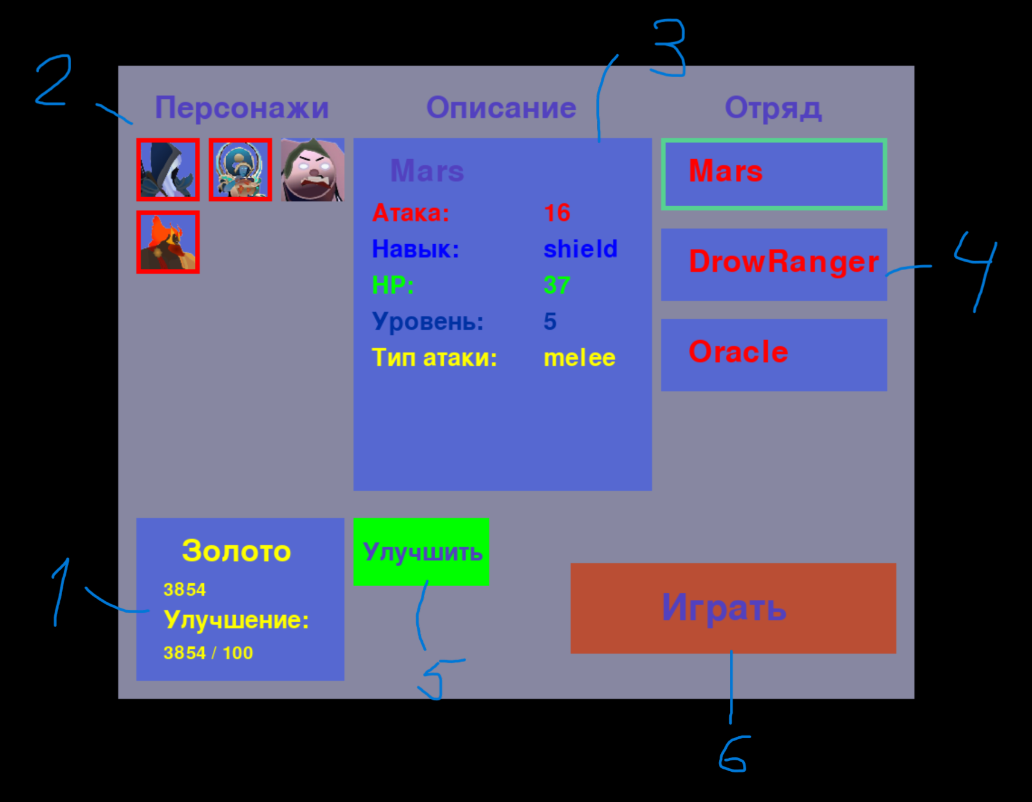

1 – Отображение количества игровой валюты и стоимости улучшения. Золото будет использоваться для улучшения героев(см. пункт 5), получить его можно во время игры. Количество золота зависит от сохранения, выбранного на 1 экране.

2 – Список персонажей. Перед началом игры, пользователь должен выбрать 3 персонажей из этого списка для составления отряда(см. пункт 4). Выбранные персонажи отображаются красной рамкой, выбрать несколько одинаковых персонажей нельзя

3 – Описание персонажа из выбранного места в отряде(см. пункт 4). В описании указаны все характеристики, имя, уровень и способности персонажа из выбранного места в отряде. При смене персонажа в отряде или при переключении между местами в отряде описание будет мгновенно изменяться для соответствия текущему герою

4 – Отряд. Отряд игрока имеет 3 места для персонажей из списка (см. пункт 2). Персонаж выбирается только на текущее(отмеченное рамкой) место в отряде, для его смены пользователь должен нажать на требуемое ему место в отряде, после этого вокруг него появиться рамка. Составленный в этом окне отряд будет использоваться в основной игре.

5 – Улучшение персонажа. Повышает уровень персонажа из выбранного места в отряде(см. пункт 4). С повышением уровня характеристики персонажа повысятся, но игрок потеряет 100 золота(см. пункт 1). Уровни зависят от сохранения, выбранного на 1 экране.

6 – Начало игры. Кнопка играть появляется только после выбора 3 героев в отряд. После нажатия на кнопку начнется игра.

3 – Карта:

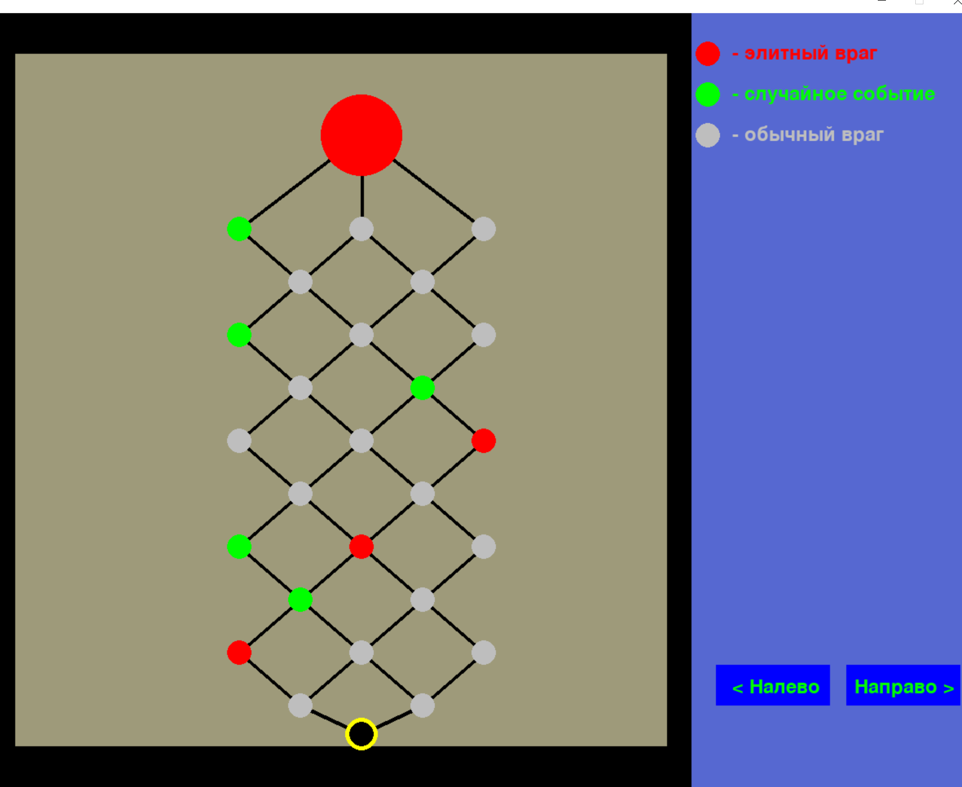

Карта отображает уровень, на котором находиться игрок. Игра начинается с самого низа карты, а цель игрока – добраться до самого верха и победить босса. Уровни отличаются по цветам:

Серый – Обычный враг, который обычно не представляет особой опасности.

Зеленый – Случайное событие. Может как помочь игроку, так и помешать.

Красный – Элитный враг. Значительно сильнее и опаснее обычного, но и награда в золоте за него выше.

Большой красный круг вверху – босс, основная цель игрока – победить его.

4 – Бои:

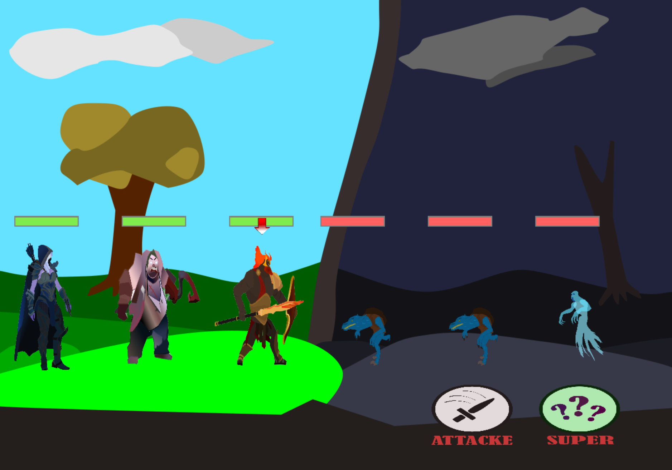

Во время продвижения к боссу игрок будет вынужден пройти через множество боев, которые могут помешать ему добраться до цели.

Набор противников в бою выбирается случайно, в то время как герои игрока выбираются заранее на 2 экране. Основные действия, доступные игроку в бою, отображаются в правой нижней части экрана(кнопки атаки и способности). Нажатие на одну из этих кнопок приведет к выбору действия, после этого игроку понадобится выбрать цель, это может быть как союзник, так и противник(в зависимости от выбранного действия), для удобства, все доступные цели помечаются прицелом.

Однако игрок не может постоянно использовать способности персонажей: для этого нужна мана. Ману можно получить используя обычные атаки персонажей.

Персонажи в бою совершают свои действия в определенном порядке: сначала ходит 1 персонаж игрока, потом 1 персонаж противника, затем 2 персонаж игрока и тд. Противники совершают свои ходы автоматически. Когда все персонажи совершили свой ход, цикл ходов начинается сначала.

Полоска над героем отображает его здоровье, если оно опуститься до 0, персонаж покинет поле боя. Понизить здоровье противников можно путем использования атак и некоторых способностей.

Цель игрока в бою – как можно скорее опустить здоровье всех врагов до 0. После победы в бою, игрок получит золото и продолжит свой путь, вернувшись на предыдущий экран.

5 – События:

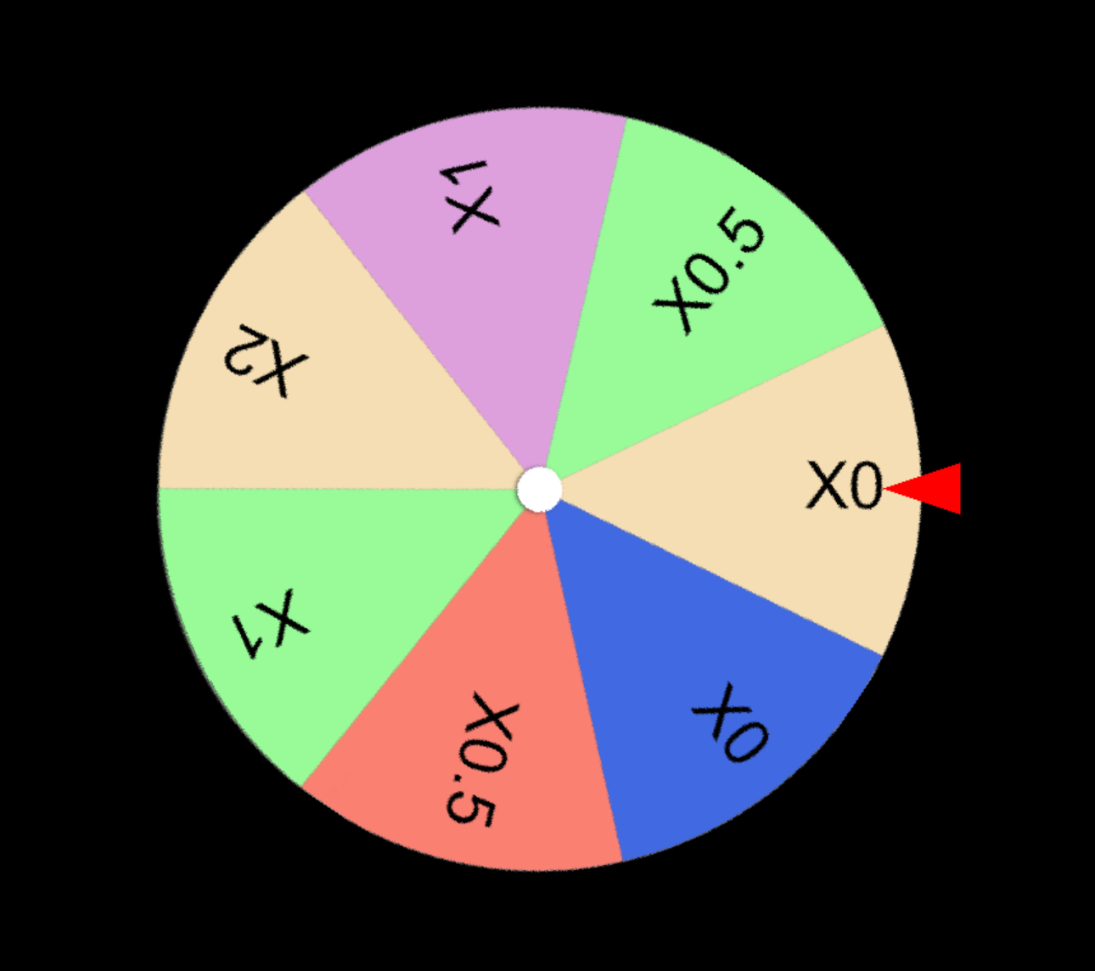

Кроме боев на пути игрока могут оказаться и события они могут как помочь игроку, так и помешать. Попадая на уровень с событием, игрок всегда будет иметь возможность выбрать более подходящий ему вариант путем нажатия на одну из кнопок снизу.

